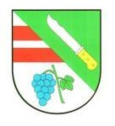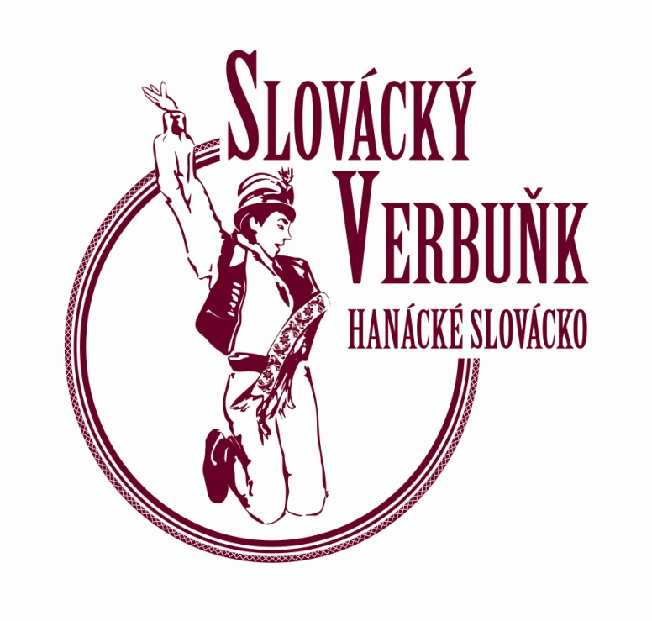
__________________________________________________________________

Závazná přihláška
Regionální kolo soutěže
„O nejlepšího tanečníka slováckého verbuňku“

Hanácké Slovácko
Přihlašuji se do výše uvedené soutěže a prohlašuji, že jsem se seznámil s podmínkami účasti soutěžního vystoupení, a kritérii hodnocení
Krumvíř 10. června 2017

Přihlašuji se do výše uvedené soutěže:

Jméno a příjmení: .......................................................................................

Datum narození:..........................................................................................

Adresa: Město/ obec:...........................................................................

Ulice: ................................................................č.p.................

PSČ: .............................................

Kontakt: (telefon): .....................................e-mail:………………...................

Budu soutěžit: s cimbálovou muzikou Šmytec

Název písně: ........................................................................................................

Datum: ............................................ Podpis: ..................................................

Požaduji zkoušku s CM *ANO *NE

Přihlášku včetně notace písně zašlete na adresu:
Obecní úřad Krumvíř, č.p. 184, 691 73 nebo e-mailem na adresu krajbezestinu@seznam.cz, a to nejpozději do 15. KVĚTNA 2017

* nehodící se škrtněte
Dotazník pro verbíře, informace pro moderátora akce Krumvíř 2017

Vyplní verbíř

Jméno soutěžícího: ……………………………………………………………………………………………………………..

Bydliště (obec, město):…………………………................. Rok narození: ………………………………..

Členem folklórního souboru, krúžku: ………………………………………………………………………………..

Název soutěžní písně: …………………………………………………………………………………………………………

Dosavadní úspěchy na verbířských soutěžích:

…………………………………………………………………………………………………………………………………………………

…………………………………………………………………………………………………………………………………………………

Povolání: ………………………………………………………………………………………………………………………………….

Zájmy: ……………………………………………………………………………………………………………………………………..

Oblíbené hudební žánry: ……………………………………………………………………………………………………..

Oblíbené jídlo: ……………………………………………………………………………………………………………………….

Vyplní pořadatel a moderátor

Vylosované pořadí: ………………………………………………..

Doprovodná muzika: ……………………………………………….

Poznámka (vyplní moderátor):

